**TUGAS WEB PROGAMMING 2**

**JSON (JavaScript Object Notation)**



**Dosen Pengampu : M.Muzaki, S.Kom**

**KELOMPOK :**

1. Andika Panji Perkasa (17090142)
2. Miftachul Wijati (17090022)
3. Dita Ardiyani (17090046)

**PROGRAM STUDI SARJANA SAINS TERAPAN**

**TEKNIK INFORMATIKA**

**POLITEKNIK HARAPAN BERSAMA TEGAL**

**2018/2019**

1. Pengertian JSON

JSON (JavaScript Object Notation) merupakan sebuah **format data** yang digunakan untuk **pertukaran dan penyimpanan data**.

JSON merupakan bagian dari Javascript. JSON bisa dibaca dengan berbagai macam bahasa pemrograman seperti C, C++, C#, Java, Javascript Perl dan Python. Hal ini membuat JSON menjadi bahasa yang ideal untuk **perturakan data antar aplikasi**.

1. JSON terbuat dari dua struktur
2. Kumpulan pasangan nama/nilai. Pada beberapa bahasa, hal ini dinyatakan sebagai objek (object), rekaman (record), struktur (struct), kamus (dictionary), tabel hash (hash table), daftar berkunci (keyed list), atau associative array .
3. Daftar nilai terurutkan (an ordered list of values). Pada kebanyakan bahasa, hal ini dinyatakan sebagai larik (array), vektor (vector), daftar (list), atau urutan (sequence).

Pada dasarnya, semua bahasa pemprograman modern mendukung struktur data ini dalam bentuk yang sama maupun berlainan.

1. JSON menggunakan bentuk sebagai berikut:
2. **Objek** adalah sepasang nama/nilai yang tidak terurutkan. Objek dimulai dengan *kurung kurawal buka* dan diakhiri dengan *kurung kurawal tutup*. Setiap nama diikuti dengan **:***titik dua* dan setiap pasangan nama/nilai dipisahkan oleh **,(***koma)*.
3. **Larik** adalah kumpulan nilai yang terurutkan. Larik dimulai dengan **[***kurung kotak buka* dan diakhiri dengan **]***kurung kotak tutup*. Setiap nilai dipisahkan oleh **,***koma*.
4. **Nilai** (*value*) dapat berupa sebuah **string** dalam tanda kutip ganda, atau *angka*, atau **true** atau **false** atau **null**, atau sebuah *objek* atau sebuah *larik*. Struktur-struktur tersebut dapat disusun bertingkat.
5. **Angka** adalah sangat mirip dengan angka di C atau Java, kecuali format oktal dan heksadesimal tidak digunakan.
6. Spasi kosong (*whitespace*) dapat disisipkan di antara pasangan tanda-tanda tersebut, kecuali beberapa detil *encoding* yang secara lengkap dipaparkan oleh bahasa pemprograman yang bersangkutan.

Berikut Merupakan cara membuat Ajax Web Chat

* + - 1. Codingan isi ambilchat.php :

1. Codingan untuk koneksi menghubungkan ke database. Seperti gambar di bawah ini.

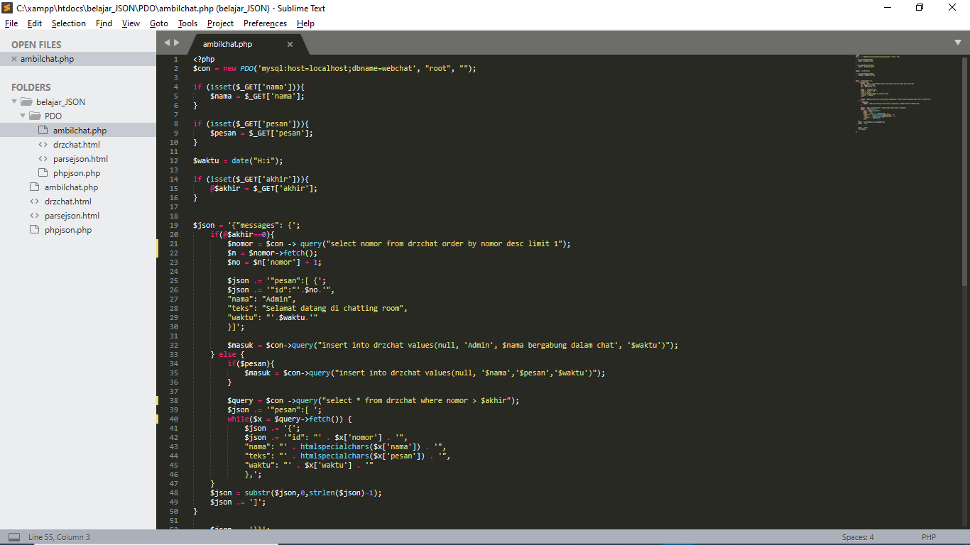

1. Codingan untuk pemanggilan result di drzchat.html

mengambil data dari sisi client dengan parameter yang telah ditentukan. Berikut Sytaxnya :



1. Codingan untuk pemanggilan dan penginputan pesan.

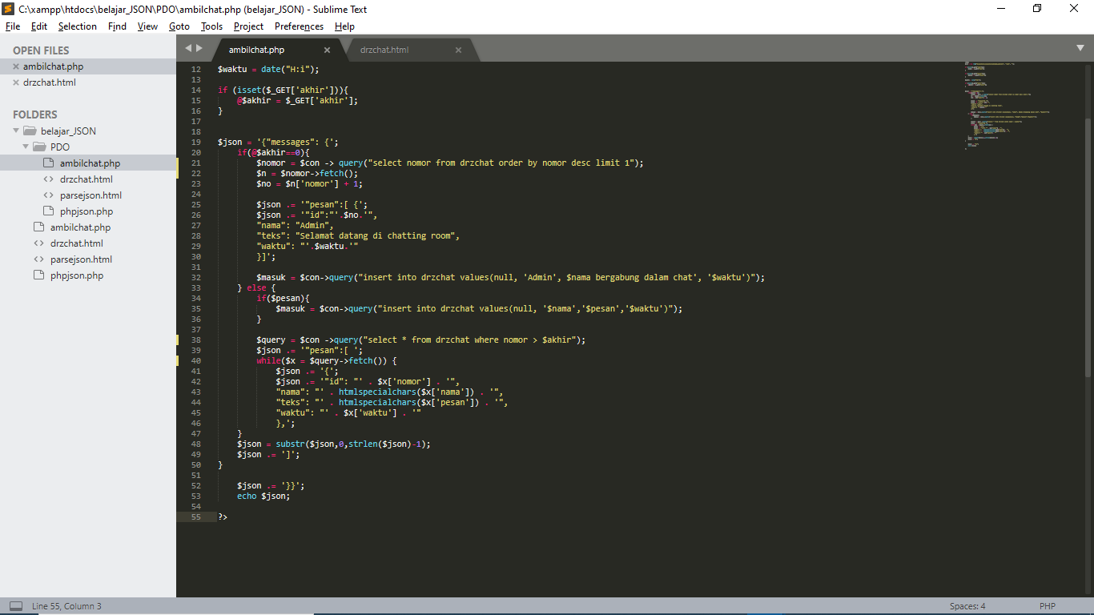

* + - 1. Codingan isi drzchat.hmtl :

Di dalamnya berisikan beberapa fungsi. Dan tampilan output pesan.

